**Пример оформления в Excel лабораторной работы по многовершиннику**

1. Задаем таблицу исходных данных, добавив дополнительную (7-ю) вершину с координатами как у первой.

|  |  |  |
| --- | --- | --- |
| 1. Выделим координаты вершин, включая 7-ю, и рисуем график из ломаных линий (рис.1): 2. Дополняем таблицу данных вычислением площадь много-вершинника как в видео.   Скриншотим полученную табли-цу с графиком и вставляем в Excel картинку (сохраним первую часть работы). (**10 баллов**). | Рис.1 | Рис.2 |

1. Вычисляем длины сторон многовершинника и его периметр PP (ячейки таблицы правее S), а в столбце 1 под основной таблицей задаем периметр P согласно варианту, а также вычисляем координаты центра масс фигуры и расстояние от него до вершины 1 (обозначим R).
2. С помощью надстройки «Поиск решения» ищем максимум площади для заданного периметра P варьируя координаты вершин 2-6 и фиксированной вершине 1 методом ОПГ. Должен получиться правильный шестиугольник, хотя метод может и не найти оптимального решения. В общем – что получится (график) скриншотить и размещать рядом с предыдущим рисунком:

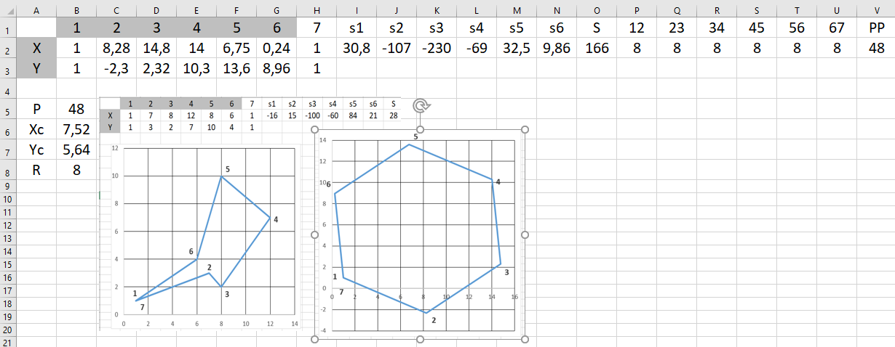

*Можно добавить к графику центр тяжести и радиус, как показано в видео, но не обязательно.*

1. Восстанавливаем начальные координаты и запускаем эволюционый поиск решения. Итоговый график оставляем (не скриншотим), а полученный Excel-файл высылаем мне на почту, указав в теме фамилию и класс.

Пример внешнего вида итоговой страницы:

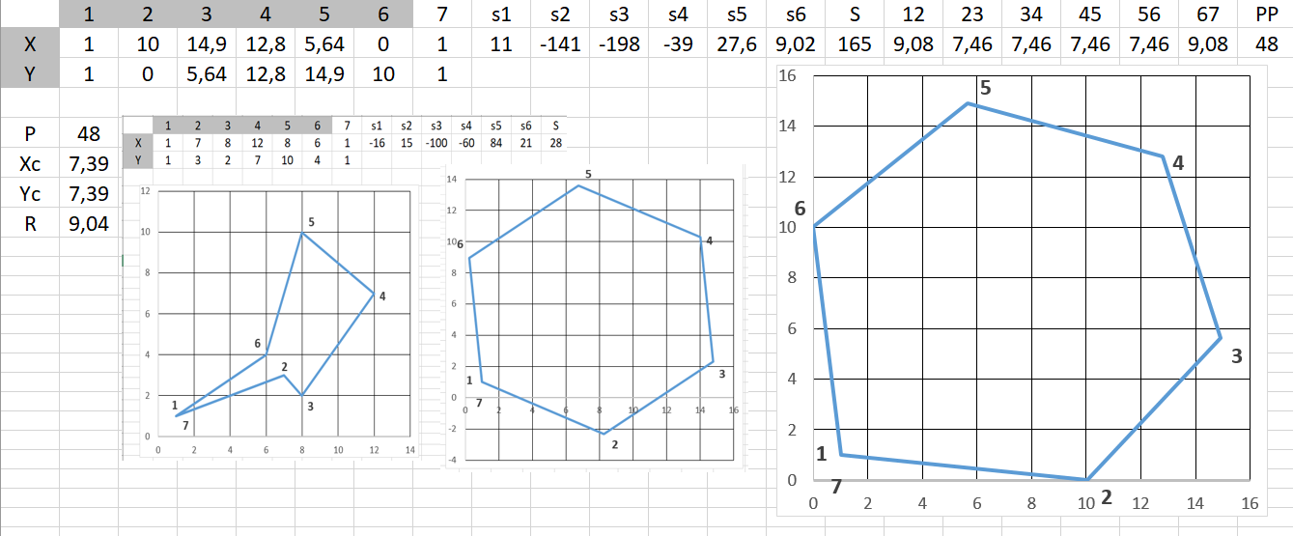

Работа завершена. Хорошо видно, что метод ОПГ в этом случае дает наилучший результат.

Мой Email: LEOMTL@MAIL.RU